Centro Universitário UniFECAF
  - Curso de Engenharia da Computação

Modelagem Conceitual, Lógica e Física do Banco de Dados do Supermercado R&A

Adriano Mantoan
RA: 175928

São Paulo – Outubro de 2025

Sumário
1. Introdução 3
2. Modelo Conceitual (MER) 3
3. Modelo Lógico (DER) 4
4. Modelo Físico (SQL) 5
5. Consultas SQL 8
6. Conclusão 9

1. Introdução
Nesta etapa prática, são apresentadas as modelagens e implementações do banco de dados do Supermercado R&A. O objetivo é representar a estrutura do sistema de forma conceitual, lógica e física, utilizando o MySQL como SGBD. O banco foi desenvolvido com base nas entidades obrigatórias: tbl_clientes, tbl_produtos, tbl_colaboradores e tbl_vendas, além da tabela tbl_itens_venda, que garante a relação entre vendas e produtos, tbl_pagamentos que conclui os pagamentos entre clientes e fornecedores e tbl_fornecedores, que traz a relação dos fornecedores.

2. Modelo Conceitual (MER)
O modelo conceitual representa graficamente as entidades, seus atributos e relacionamentos. Abaixo é apresentada uma visão geral do MER (Modelo Entidade-Relacionamento) do sistema do Supermercado R&A.
Abaixo estão as principais entidades e seus atributos:
• tbl_clientes(id_cliente, nome_cliente, cpf, telefone, email, data_cadastro)
• tbl_colaboradores(id_colaborador, nome_colaborador, cargo, cpf, data_admissao)
• tbl_produtos(id_produto, descricao, categoria, preco, estoque)
• tbl_vendas(id_venda, id_cliente, id_colaborador, data_venda, forma_pagamento)
• tbl_itens_venda(id_item, id_venda, id_produto, quantidade, subtotal)
• tbl_fornecedores(id_fornecedor, descricao, email)
• tbl_pagamentos(id_pagamentos, nome, CNPJ, telegone)
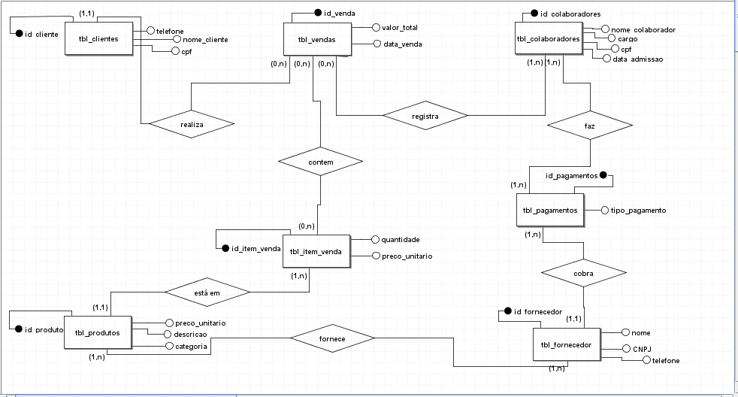

Figura 1 – Modelo Entidade-Relacionamento (MER) do Supermercado R&A.

3. Modelo Lógico (DER)
A partir do modelo conceitual, o modelo lógico define as tabelas, atributos, chaves, e tipos de dados que serão implementados no banco SGBD.
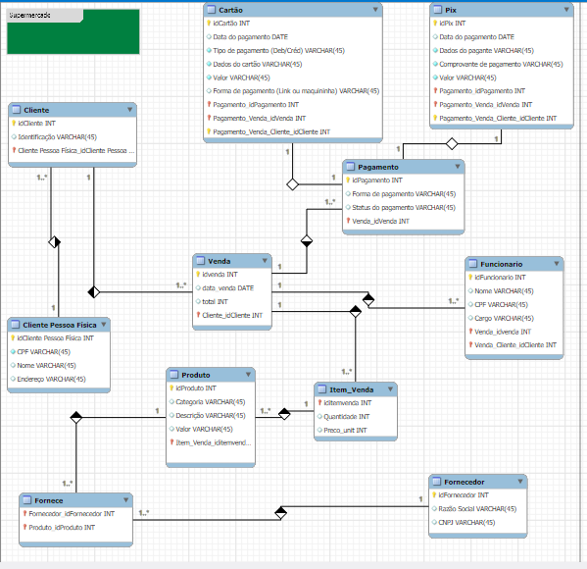
Figura 2 – Diagrama Entidade-Relacionamento (DER) do Supermercado R&A.

4. Modelo Físico (SQL)
Abaixo está o código SQL completo e comentado, utilizado para criar as tabelas e seus relacionamentos no banco de dados MySQL:
-- Criação do Banco de Dados
CREATE DATABASE db_supermercado_RA;
USE db_supermercado_RA;
-- Tabela de Clientes
CREATE TABLE tbl_clientes (
-- BANCO DE DADOS: SUPERMERCADO R&A
-- MODELO FÍSICO COM PKs E FKs
-- ===============================================

CREATE DATABASE IF NOT EXISTS supermercado_ra;
USE supermercado_ra;

-- ===============================================
CREATE TABLE tbl_cliente (
id INT AUTO_INCREMENT PRIMARY KEY,
nome_cliente VARCHAR(45) NOT NULL,
telefone VARCHAR(45),
cpf VARCHAR(15)
) ENGINE=InnoDB DEFAULT CHARSET=utf8mb4;

-- COLABORADORES
CREATE TABLE tbl_colaboradores (
id INT AUTO_INCREMENT PRIMARY KEY,
nome_colaborador VARCHAR(45) NOT NULL,
cargo VARCHAR(25),
cpf VARCHAR(15),
data_admissao DATE
) ENGINE=InnoDB DEFAULT CHARSET=utf8mb4;

-- FORNECEDOR
CREATE TABLE tbl_fornecedor (
id INT AUTO_INCREMENT PRIMARY KEY,
nome VARCHAR(45) NOT NULL,
cnpj VARCHAR(14) NOT NULL,
telefone VARCHAR(12)
) ENGINE=InnoDB DEFAULT CHARSET=utf8mb4;

-- PRODUTO
CREATE TABLE tbl_produto (
id INT AUTO_INCREMENT PRIMARY KEY,
preco_unitario DECIMAL(10,2) NOT NULL,
descricao TEXT,
tbl_fornecedor_id INT NOT NULL,
CONSTRAINT fk_produto_fornecedor
FOREIGN KEY (tbl_fornecedor_id)
REFERENCES tbl_fornecedor(id)
ON DELETE RESTRICT
ON UPDATE CASCADE
) ENGINE=InnoDB DEFAULT CHARSET=utf8mb4;

-- VENDAS
CREATE TABLE tbl_vendas (
id INT AUTO_INCREMENT PRIMARY KEY,
valor_total FLOAT,
data_venda DATE,
tbl_cliente_id INT NOT NULL,
tbl_colaboradores_id INT NOT NULL,
CONSTRAINT fk_vendas_cliente
FOREIGN KEY (tbl_cliente_id)
REFERENCES tbl_cliente(id)
ON DELETE RESTRICT
ON UPDATE CASCADE,
CONSTRAINT fk_vendas_colaboradores
FOREIGN KEY (tbl_colaboradores_id)
REFERENCES tbl_colaboradores(id)
ON DELETE RESTRICT
ON UPDATE CASCADE
) ENGINE=InnoDB DEFAULT CHARSET=utf8mb4;

-- ITENS DE VENDA
CREATE TABLE tbl_item_vendas (
id INT AUTO_INCREMENT PRIMARY KEY,
quantidade INT NOT NULL,
preco_unitario FLOAT NOT NULL,
tbl_produto_id INT NOT NULL,
tbl_vendas_id INT NOT NULL,
CONSTRAINT fk_itemvendas_produto
FOREIGN KEY (tbl_produto_id)
REFERENCES tbl_produto(id)
ON DELETE RESTRICT
ON UPDATE CASCADE,
CONSTRAINT fk_itemvendas_vendas
FOREIGN KEY (tbl_vendas_id)
REFERENCES tbl_vendas(id)
ON DELETE CASCADE
ON UPDATE CASCADE
) ENGINE=InnoDB DEFAULT CHARSET=utf8mb4;

-- PAGAMENTOS
CREATE TABLE tbl_pagamentos (
id INT AUTO_INCREMENT PRIMARY KEY,
valor_pagamento FLOAT NOT NULL,
tbl_colaboradores_id INT NOT NULL,
tbl_fornecedor_id INT NOT NULL,
CONSTRAINT fk_pagamento_colaborador
FOREIGN KEY (tbl_colaboradores_id)
REFERENCES tbl_colaboradores(id)
ON DELETE RESTRICT
ON UPDATE CASCADE,
CONSTRAINT fk_pagamento_fornecedor
FOREIGN KEY (tbl_fornecedor_id)
REFERENCES tbl_fornecedor(id)
ON DELETE RESTRICT
ON UPDATE CASCADE
) ENGINE=InnoDB DEFAULT CHARSET=utf8mb4;

5. Consultas SQL
Exemplos de comandos SQL para manipulação de dados e consultas relacionadas às tabelas do sistema:
-- Inserção de dados de exemplo
INSERT INTO tbl_clientes (nome_cliente, cpf, celular) VALUES
('Adriano Mantoan','111.222.333-45','(11) 94781-2587'),
('José da Silva','111.222.333-46','(11) 94584-8941'),
('Maria Joana', '111.222.333-47', '(11) 94781-0258'),
('Rute Martins', '111.222.333-47', '(11) 95877-2547'),
('Luiz Carlos ', '111.222.333-49', '(11) 95877-2548'),
-- Registro de uma venda
INSERT INTO tbl_vendas (valor_total, data_venda, tbl_cliente_id, tbl_colaboradores_id) VALUES
(12.00,'2022-07-25',1,1),
(24.00,'2022-07-25',2,1);
-- Consulta detalhada de vendas (JOIN)
SELECT
v.id AS id_venda,
c.nome_cliente,
v.data_venda,
p.descricao AS produto,
i.quantidade,
i.preco_unitario,
(i.quantidade * i.preco_unitario) AS subtotal,
v.valor_total
FROM tbl_vendas v
LEFT JOIN tbl_cliente c ON v.tbl_cliente_id = c.id
LEFT JOIN tbl_item_vendas i ON v.id = i.tbl_vendas_id
LEFT JOIN tbl_produto p ON i.tbl_produto_id = p.id
ORDER BY v.data_venda DESC;

6. Conclusão
O modelo criado mostra como o banco de dados do Supermercado R&A foi organizado de forma clara e conectada.
As tabelas e os relacionamentos entre elas garantem que as informações fiquem certas, seguras e bem estruturadas.
Com esse sistema, é possível controlar todos os dados, como clientes, produtos, funcionários e venda, e de um jeito fácil e rápido.
Além disso, o banco de dados permite fazer consultas e relatórios que ajudam o supermercado a tomar decisões melhores e entender como o negócio está indo.

